DIPLOMATERVEZÉS

ÉPÍTÉSZETI FELADATRÉSZ

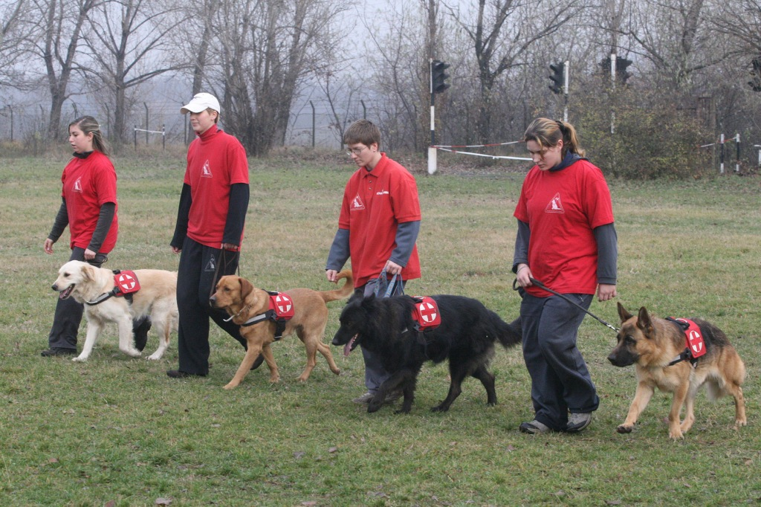

MAGYAR VAKOK ÉS GYENGÉNLÁTÓK ORSZÁGOS SZÖVETSÉGÉNEK
VAKVEZETŐ KUTYAKIKÉPZŐ ISKOLÁJA
SZENTENDRE, KŐ-HEGY

FEHÉR MARIANNA
BME-ÉPÍTÉSZMÉRNÖKI KAR
ÉPÍTÉSKIVITELEZÉSI TANSZÉK
2008

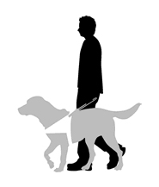

TARTALOMJEGYZÉK

- Előzmények 3
Magyar Vakok és Gyengénlátók Országos Szövetségének
Vakvezető Kutyakiképző Iskolája

- Építész műszaki leírás 6
A település bemutatása
A fejlesztés célja
Az építtető és az üzemeltető
A fejlesztés helyszíne
Telepítés
Építészeti elvek
Tömeg-és térképzés
Alaprajzi rendszer, funkcionális elrendezés
Bővítési lehetőségek
Szerkezeti megoldások, anyaghasználat

- Építészeti példa 16
Die Schweizerische Schule für Blindenführhunde in Allschwil
1. ELŐZMÉNYEK
Magyar Vakok és Gyengénlátók Országos Szövetségének
Vakvezető Kutyakiképző Iskolája

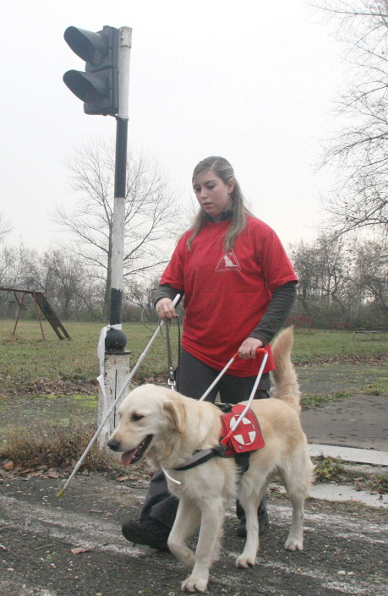
Magyarországon egyetlen hivatalos vakvezető kutyakiképző intézmény működik, a Magyar Vakok és Gyengénlátók Országos Szövetségének Vakvezető Kutyakiképző Iskolája. A csepeli Vakvezető Kutyakiképző Iskolát 1978-ban alapította Ritthnovszky János, aki az első vakvezető kutyát a saját maga számára képezte ki. A módszerről Németországból hallott, és magánkezdeményezésként honosította meg a hazánkban újdonságnak számító kiképzést.
A Világszövetség székhelyének is otthont adó Angliában évente körülbelül 700 kutya kerül kiképzésre és átadásra, a kiképzéssel foglalkozó létesítmények pedig városrésznyi helyen terülnek el. Magyarországon körülbelül 20 ezer vak ember él, azonban évente csak 20-30 kutyát adnak át.
A kutyák kiképzésében az Iskola elsősorban az angliai módszert követi. Mindegyik kutya minden nap körülbelül két órát dolgozik mindig ugyanazzal a kiképzővel a tanpályán, vagy az utcai közlekedésben.

Az Iskola működését négy nagyobb program határozza meg, amely egyben négy szakaszt is jelent.

Tenyésztési program

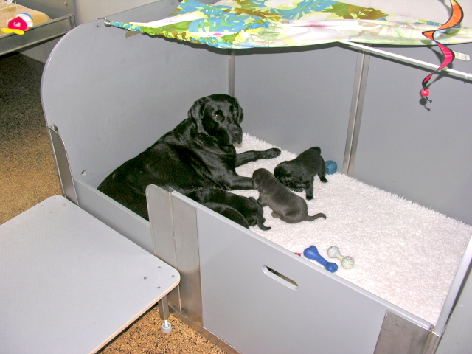
Az első, a tenyésztési program. Jelenleg a labradort és a golden retrievert tartják a legalkalmasabbnak a feladatra, szemben a korábbi gyakorlattal, amikor a vakvezető kutyák között a német juhászok voltak a legelterjedtebbek. A labrador és a golden retriever azonban kevésbé hajlamos az agresszióra, nem dacos a természete, jutalomfalattal könnyebben motiválható, rajong az emberekért, gyermek-szerető, és főleg a rövid szőrű labrador esetében, gondozása is egyszerűbb.

A tenyésztési program úgynevezett feles tartásban is zajlik, amikor a kutyamamák tenyésztő partnerekhez kerülnek. A tartás és orvosi ellátás költségeit a partnerek állják, a törzskönyvezést az Iskola. Ennek fejében az alom fele az Iskolát, másik fele a gondozó családot illeti meg. A kiskutyák 8 hetes korukban kerülnek vissza az Iskolába; ezután veszi kezdetét a második szakasz.
Kölyöknevelő program

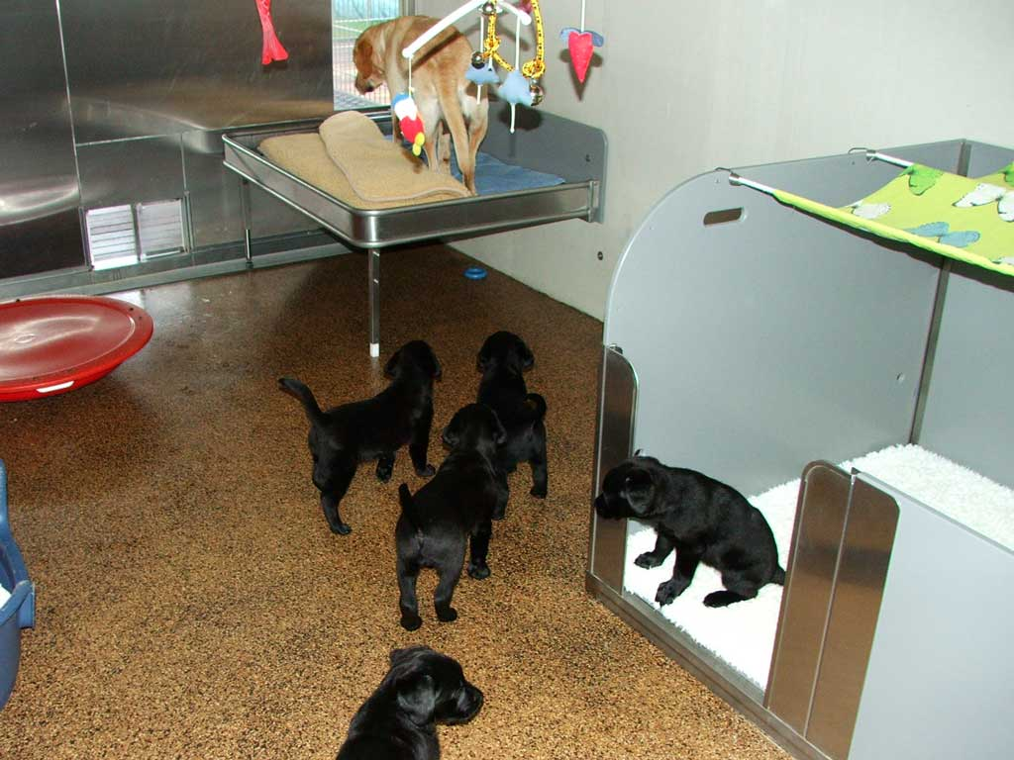
A második szakasz a kölyöknevelő program, melynek keretében a kiskutyák látó családokhoz kerülnek egy éves korukig. A családoknak semmiféle különös nevelési teendőjük nincs; az Iskola egyetlen kérése az, hogy ingergazdag környezetet biztosítsanak a felcseperedő kutyus számára, sokat vigyék emberek közé, szoktassák az utcához és a tömegközlekedési eszközökhöz, hiszen a legfontosabb, hogy ezekben a kutyákban ne maradjon az említett dolgokkal kapcsolatos félelemérzet, illetve semmire ne reagáljanak agresszíven.

Kiképző program

A kutyakölykök egyéves korukban kerülnek vissza az Iskolába és megindul a harmadik szakasz, a több részből álló kiképző program. A teljes kiképző program hat hónapig tart. Az első hónap a kiskutyák megfigyelésével kezdődik. A kiképző ekkor ismeri meg a kutyát, és ekkor történik az első felmérés is, vajon alkalmas lesz-e a kutyus arra, hogy egy vak ember teljes biztonságát rábízzák.

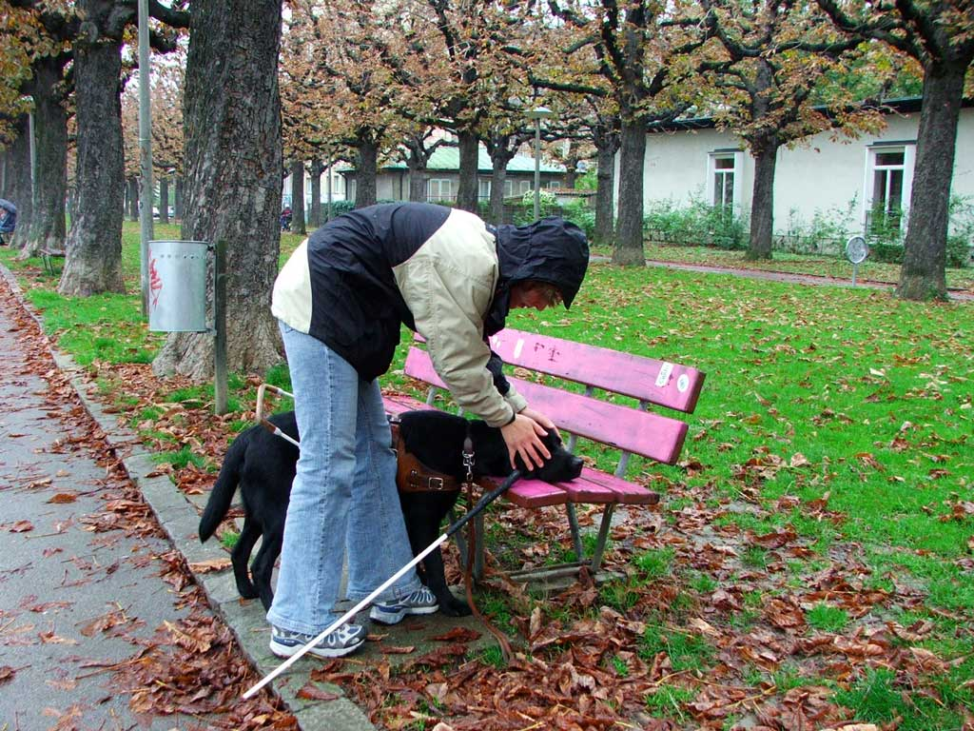
A kiválasztás, csakúgy, mint a kiképzés hatalmas felelősséggel járó feladat. Minden egyes kiskutyára az iskolavezető személyesen "adja áldását". Ha már ebben a szakaszban kiderül, hogy a kölyök nem lesz alkalmas a vakvezető munkára, az Iskola a kölyöknevelőknek ajánlja fel elsőként, hiszen számukra sem könnyű egy év után megválni a szeretetreméltó apróságoktól. Az első hónap megfigyelése után a kiválasztott kutyák részére megkezdődik a fegyelmező rész, melynek során körülbelül az első hónap végén a "nebulóknak" le kell tenniük az engedelmes vizsgát. (A kiképzés utolsó szakaszának kezdete előtt egy ellenőrző vizsga is vár még majd rájuk).

A kiképzés során a kutyák elsajátítják a vezető munkát a tanpályán és az utcai közlekedésben, valamint gyakorolnak a tankocsival, melynek segítségével megismerik azokat a távolságokat mind függőleges, mind vízszintes irányban, melyekre a későbbiek során a gazda vezetésekor ügyelniük kell. A tankocsival való gyakorlás természetesen szokatlan és épp ezért kellemetlen feladat a kutyák számára.

A kiképzett vakvezető kutyák átadása
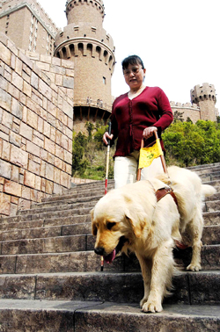
A kiképzés utolsó két hónapja során kerül sor a leendő gazda kiválasztására. Minden esetben megpróbálnak a kutyához választani gazdát és nem fordítva. A kiválasztás során a kutya érdekeit az Iskola képviseli. A kiválasztás főként temperamentum és lelki tulajdonságok alapján történik, a leendő gazda igényeinek, körülményeinek, adottságainak figyelembevételével. Az igénylő először is kitölt egy igénylőlapot, amelyen rejtett kérdések segítségével próbálják felderíteni a fontos részleteket. Az igény először a megyei szervezethez kerül, akik személyes felmérés keretében környezettanulmányt készítenek. Az igények besorolása pontozásos rendszerben történik a Vakvezető Kutyával Közlekedők Szakosztálya két elnökségi tagjának segítségével. Ezután következhet a személyes ismerkedés. A leendő gazdának több kutyát is mutatnak, miközben megfigyelés alatt tartják mozgását, a kutyához való hozzáállását. Amennyiben sikerül megfelelőnek tűnő kutyát találni, a leendő gazdát arra kérik, hogy a kiképzés utolsó két hónapjában rendszeresen járjon be a kutyához.
A kiképzés utolsó része, a kéthetes átadó tanfolyamból áll, amikor a leendő gazdák beköltöznek az iskolába és két héten keresztül egyfolytában ők foglalkoznak a kutyákkal. Az együtt töltött idő során a gazdának a vezetői munka mellett a fegyelmezés és gondozás feladatait is el kell sajátítania. Szerencsére ritkán fordul elő az, hogy a kiválasztott gazdajelölt és a kutya mégsem tud együtt dolgozni, mert hiányzik az ehhez szükséges nagyfokú összhang.
A Vakok Elemi Rehabilitációs Csoportja mozgástréninget szervez a leendő gazdák számára, de sajnos erre a programra nem mindenki jelentkezik, annak ellenére, hogy nagyon fontos lenne, hiszen a vakvezető kutyával való közlekedés a vak számára is egy egészen újfajta mozgáskoordinációt jelent. Angliában például az átadó tanfolyam részét képezi a gazda felkészítése is, mozgástréning formájában.
A második hét végén gazdák és kutyáik közlekedésbiztonsági vizsgát tesznek, amelyen egy kinológus rendőr őrnagy, az Állatorvostudományi Egyetem egyik etológusa, a Szövetség egy képviselője és az iskolavezető vesz részt.

Utógondozó program

Amennyiben az átadó vizsga sikeres volt, kezdetét veheti az utolsó nagyobb szakasz, az utógondozó program. Ekkor a kiképző ellátogat a gazda lakóhelyére és segít a konkrét közlekedési útvonalak betanításában, illetve megfigyeli a kutya elhelyezésének, tartásának körülményeit.
A vakvezető kutyák általában 8 éves korukban "vonulnak nyugdíjba". Az igen nagy fizikai igénybevételtől általában csípőkikopás, izomgyengeség léphet fel; a sérülés szerencsére igen ritka. Jelentős problémákat okozhat a túltáplálás is, ami gerincbántalmakat illetve a láb- és a szívpanaszokhoz vezethet.
A nyugdíjas kutyusokat időnként maga a gazda tartja meg; amennyiben erre nincs lehetősége, visszaadja az Iskolának, és másik kutyát igényelhet. Ezekben az esetekben az Iskola próbál új gazdát keresni a kutyának.
2. ÉPÍTÉSZ MŰSZAKI LEÍRÁS

A település bemutatása

A tervezési helyszín a Duna jobbpartjának gyöngyszeme, Szentendre. A kb. 23000 lakosú csendes kisváros a Pilis-hegység esőárnyékában fekszik, Budapesttől 20 kilométerre. A Pilis-hegységbe induló túrázók kedvelt kiindulópontja a város. A Duna partjára épült város ideális célpontja vagy pihenőhelye a vizitúrázóknak is.
Szentendre a művészetek és múzeumok városa. Szentendre ad otthont a Kárpát- medence népi építészetét és falusi kultúráját bemutató Szabadtéri Néprajzi Múzeumnak és az ország leglátogatottabb múzeumának, a Kovács Margit Múzeumnak. További tizenhat múzeum és több galéria mutatja be a város gazdag múltját és pezsgő művészeti életét. Nem véletlen, hogy a nyugodt kisvárosi élet és pezsgő világváros, Budapest közelsége több mint kétszáz művészt vonzott a városba. A természet közvetlenségét, művészettel való kapcsolatát kevés helyen érezni annyira, mint Szentendrén.

A fejlesztés célja

A diplomaterv témája a Magyar Vakok és Gyengénlátók Országos Szövetségének Vakvezető Kutyakiképző Iskolája számára a jelenlegi igényeket teljes mértékben kielégítő, a helyi építészeti adottságokkal összhangban lévő, gazdaságosan és korszerűen megépíthető és olcsó üzemeltetésű új kiképző központ létrehozása.
A Dunakanyarba tervezett új kiképző központban évente 50 kutyát adnak át, 5 átadás alkalmával 10-10 vak ember számára.

Az építtető és az üzemeltető

Építtető: Magyar Vakok és Gyengénlátók Országos Szövetségének Vakvezető Kutyakiképző Iskolája
Az üzemeltető: Magyar Vakok és Gyengénlátók Országos Szövetsége

A fejlesztés helyszíne

A helyszín kiválasztásában fontos szempont volt, hogy a település lakott részétől – a zaj és a bűz miatt - bizonyos távolságban, de ugyanakkor könnyen megközelíthető helyen, a természettel szoros kapcsolatban legyen. A kritériumoknak a Szentendre dél-nyugati részén, a Pomázi út északi oldalán, a szomszédos település - Pomáz – határán elhelyezkedő telek felelt meg legjobban. Szentendre településfejlesztési tervei között szerepel egy nyugati elkerülő út építése, ennek megvalósulása tovább könnyíti a közlekedést.
A telek közművesítetlen, elektromos áram a Pomázi úton elérhető.

A választott telek adottságai

A rendezési terv szerint az övezet jele: Má – 2A

A telek mezőgazdasági terület besorolásba tartozik. Az övezet jellemzően a szántóföldi mezőgazdasági termelés és az ezzel kapcsolatos termékfeldolgozás és tárolás építményeinek elhelyezésére szolgál, azonban - a környező telkeken is megfigyelhető - szabályozási terv módosítás alapján, állattartási épület elhelyezhető a telken.

A telekre szabadonálló épület építhető.
Kialakítható legkisebb telekméret: 20000 m²
Beépítettség: max 3%
Max. építménymagasság: 4,5 m
A zöldfelület legkisebb értéke: 90 %
Terepszint alatti beépítettség: 1%
Max. építhető szintterület: 0,05 m²/telek m²

A több telekből álló területet a Magyar Vakok és Gyengénlátók Országos Szövetsége megvásárolta, és ebből az épületnek és a funkcióknak szükséges méretet elkeríti.
Beépítettség: 2887/96300 = 3%
Zöldfelület: 5687/96300 = 94%

Telepítés

A telek körülbelül 7 %-os lejtésű. A telepítés legfontosabb szempontja az volt, hogy az épület a környezetbe illeszkedjen, és lehető legkisebb mértékben zavarja meg a kialakult terepviszonyokat. Ennek az elvnek megfelelően - a lejtést kihasználva - az épület északnyugati oldala teljes egészében a terepbe van süllyesztve, amelynek tetejére az eredeti terepszint felfut. Az épületegyüttes L-alakja a terep rétegvonalaiból adódott.

Építészeti elvek

A legfőbb építészeti elvek a tájba illeszkedés, a kutyák és emberek számára egyaránt élhető épített környezet létrehozása voltak. A kutyakiképzés és az ezzel kapcsolatos kiszolgáló helyiségek, valamint az adminisztrációs, szállás jellegű és kiszolgáló funkciók önálló, de szorosan összefüggő egységeket képeznek, amely egységek építészeti eszközökkel is meg vannak különböztetve.
Fontos szempont volt a tervezésnél, hogy az épület alacsony energiafelhasználású legyen, a felhasznált anyagok környezetbarátok, az alkalmazott szerkezetek alacsony energiafelhasználással előállíthatóak legyenek.
Előnyben részesítettem a megújuló energiaforrások alkalmazását, amivel hosszútávon nemcsak gazdaságosabb az épület üzemeltetése, hanem a környezetet is kíméljük.

Tömeg- és térképzés

A tervezett épület délkeleti tengelyű főépületből, garázsokat, kazánházat, szellőzőgépházat, melegvíz-termelő, áruátvevő helyiségeket rejtő gazdasági egységből és a kutyák elhelyezésére szolgáló L-alakú - északnyugat-délkelet irányú- blokkokból áll. A blokkokból rámpákon keresztül lehet feljutni a felső terepszintre. A kutyák elhelyezésére szolgáló helyiségek mellett a három felnőtt kutyás blokkhoz fedett-nyitott, félnyeregtetős gyakorlótér tartozik. Az L-alakú szárnyak burkolt gyakorlóudvarokat fognak közre.
Az elnyújtott téglalap alakú főépületen 7%-os, váltakozó lejtésű extenzív zöldtető, az északnyugati oldalukon a terepbe nyomódó blokkok és a gazdasági egység fölött lapostető készül, intenzív zöldtető kialakításban, amely az eredeti terep lejtéséhez csatlakozva, további zöldfelületet eredményez. A főépület előtt parkolók kaptak helyet, az udvar felőli udvaron pihenőkert és medence épül.
Az épületegyüttes L-alakja öleli körül a kiképző pályákat, amelyek vonalvezetése követi a terepadottságokat.

Alaprajzi rendszer, funkcionális elrendezés
Az épületegyüttes jól elkülöníthető állattartó épületrészből és főépületből áll. A kutyás egységben négy blokk készült, a három azonos kialakítású blokkban összesen 102 kiképzésre váró kutya, a negyedik blokkban 12 alom elhelyezésére van lehetőség. Az azonos blokkokban 17-17 szoba szolgál 2-2 felnőtt kutya elhelyezésére. Mindegyik blokkhoz önálló kiszolgáló terek tartoznak: a kiképzők pihenője és mosdója, a kutyaeledel-tároló és előkészítő, valamint a kutyafürdető. A vemhes szukáknak helyet adó blokkba került a macskaszoba.
A kutyás blokkokban a kutyaszobákhoz saját 2,5 × 5,0 méter alapterületű, 2,5 méter magas kerítéssel határolt kifutó tartozik. A blokkonként egy nagyobb, merőleges épületszárnyak által körülzárt udvar szolgál több kutya együttes nevelésére. A felnőtt kutyás blokkokhoz tartozó fedett kiképzőterekben rossz idő esetén is lehet dolgozni. A blokkokból rámpa vezet a felső terepszintre, ahol több nagyobb, kerítéssel körülhatárolt tér található, ahová munka előtt vagy után helyezik el az állatokat. Itt felügyelet nélkül tartózkodnak.
Az akadálypályákon egy kiképző egyszerre egy kutyával foglalkozik. Egy nap egy kutya körülbelül 2 órát dolgozik. A munka nagy részét nem az iskola területén belül, hanem városi forgalomban végzik.
A negyedik blokkban minden kutyaszobához tartozik egy kisebb, 2,5 × 3,5 m alapterületű kifutó, és két szobánként egy nagyobb, 5,0 × 8,0 méter méretű játszótér.
A főépületre merőlegesen, az állattartó épületrészhez kapcsolódva mosoda és ruharaktárak, szellőzőgépház, hulladéktároló, a garázsok, áruátvevő helyiség, kazánház és fatároló kaptak helyet.

A főépület kétszintes. A földszinten a bejárattól az állattartó egység felé eső részen a kiképzők öltözői és a közönségforgalmi mosdók valamint a hulladék- és takarítószer tárolók kaptak helyet. A főépületben található az állatorvosi rendelő, amely közvetlenül az előcsarnokból közelíthető meg, így a többi funkció zavarása nélkül biztosított a helyi kutyák és az esetlegesen érkező külső beteg állatok ellátása is. A földszinten recepció, ruhatár, büfé helyezkedik el, ezt követi a délnyugati oldalra rendezett irodák sora, amely előtt széles folyosó szolgál a várakozásra. Az épület végében rendezvényterem kapott helyet.
Az emeletre a recepcióval szemben található egykarú lépcsőn vagy a liften keresztül lehet feljutni. Az emeletre, az irodák fölé kerültek a világtalanok fürdőszobás hálószobái, amelyeket a földszinti várakozó folyosó felé nyitott közlekedőn keresztül lehet megközelíteni. A vezető kutyát igényelt vakok évente 5 alkalommal két hétre költöznek az iskolába, amíg megtörténik az átadás. Az állatorvosi rendelő és a recepció-ruhatár-büfé fölött összefüggő nappali-étkezőtér található a vakok számára. A nappali egy többfunkciós tér, ahol a közös időtöltésre, oktatások szervezésére van lehetőség. Az előcsarnok kert felőli szélfogója felett dohányzó kapott helyet. A parkoló felőli szélfogó feletti galérián az épület északnyugati végébe lehet jutni, ahol egy zárt, kutyák és emberek számára kialakított gyakorló-és kiképzőtér kapott helyet. Ez a helyiség a mozgástréningek szervezésére is alkalmas, amely segítségével a vak emberek hozzászoknak a kutyával való közlekedés miatti új mozgáskoordinációhoz. Az épület északnyugati oldala teljes szélességben üvegezett, az itt létesült nagyméretű, tűz esetén menekülésre is alkalmas ajtókon keresztül a felső terepszintet közvetlenül el lehet érni.
A főépület délnyugati oldalán pihenőkert létesül, itt kapott helyet a kutyamedence is.
Az épületben 6-8 fő kiképző mellett 4 fő állatgondozó, 1 fő gazdasági vezető, 1 fő szakmai vezető, 2 fő adminisztrációs munkatárs, 1 fő állatorvos, 1-2 fő asszisztens, 3 fő gépjármű-vezető, 1 fő karbantartó, 1 fő recepciós-ruhatáros, 1 fő büfés, 1 fő takarító dolgozik.

Bővítési lehetőségek
A telek méretéből, és az épület adottságaiból adódóan a bővítésre több lehetőség adódik. A blokkokat északnyugati és délnyugati irányban is lehet folytatni, természetesen az építési előírások és építészeti elvek figyelembe tartásával.

HELYISÉG |  | ALAPTERÜLET | FUNKCIÓ
Főépület földszint
Szélfogó 1 |  | 14,79 | Adminisztrációs  és  közönségforgalmi  blokk
Szélfogó 2 |  | 14,79 | Adminisztrációs  és  közönségforgalmi  blokk
Előcsarnok |  | 64,63 | Adminisztrációs  és  közönségforgalmi  blokk
Recepció |  | 4,47 | Adminisztrációs  és  közönségforgalmi  blokk
Ruhatár |  | 10,45 | Adminisztrációs  és  közönségforgalmi  blokk
Villamos főelosztó |  | 4,23 | Adminisztrációs  és  közönségforgalmi  blokk
Büfé |  | 8,03 | Adminisztrációs  és  közönségforgalmi  blokk
Előkészítő |  | 5,24 | Adminisztrációs  és  közönségforgalmi  blokk
Fogadótér |  | 69,39 | Adminisztrációs  és  közönségforgalmi  blokk
Várótér |  | 154,58 | Adminisztrációs  és  közönségforgalmi  blokk
Iroda 1 |  | 33,39 | Adminisztrációs  és  közönségforgalmi  blokk
Gazdasági vezetői iroda |  | 21,04 | Adminisztrációs  és  közönségforgalmi  blokk
Szakmai vezetői iroda |  | 21,72 | Adminisztrációs  és  közönségforgalmi  blokk
Tárgyaló |  | 33,49 | Adminisztrációs  és  közönségforgalmi  blokk
Étkező |  | 27,52 | Adminisztrációs  és  közönségforgalmi  blokk
Rendezvényterem |  | 83,34 | Adminisztrációs  és  közönségforgalmi  blokk
Raktár |  | 16,37 | Adminisztrációs  és  közönségforgalmi  blokk
Közlekedő |  | 11,21 | Adminisztrációs  és  közönségforgalmi  blokk
Női mosdó |  | 4,93 | Adminisztrációs  és  közönségforgalmi  blokk
Női WC |  | 7,36 | Adminisztrációs  és  közönségforgalmi  blokk
Férfi mosdó |  | 4,93 | Adminisztrációs  és  közönségforgalmi  blokk
Férfi WC |  | 7,36 | Adminisztrációs  és  közönségforgalmi  blokk
Akadálymentes WC |  | 4,14 | Adminisztrációs  és  közönségforgalmi  blokk
Tak.szer és vesz. hull. tároló |  | 10,54 | Adminisztrációs  és  közönségforgalmi  blokk
Központi hulladéktároló |  | 6,35 | Adminisztrációs  és  közönségforgalmi  blokk
Lépcső |  | 13,65 | Adminisztrációs  és  közönségforgalmi  blokk
Lift |  | 2,50 | Adminisztrációs  és  közönségforgalmi  blokk
Rendelő |  | 18,13 | Állatorvosi blokk
Röntgen |  | 3,60 | Állatorvosi blokk
Előhívó |  | 3,32 | Állatorvosi blokk
Kórterem |  | 10,70 | Állatorvosi blokk
Előkészítő és megfigyelő |  | 8,23 | Állatorvosi blokk
Sterilizáló |  | 4,70 | Állatorvosi blokk
Bemosakodó |  | 7,10 | Állatorvosi blokk
Műtő |  | 12,71 | Állatorvosi blokk
Előtér |  | 3,37 | Állatorvosi blokk
Zuhanyzó |  | 3,86 | Állatorvosi blokk
Közlekedő |  | 9,00 | Állatorvosi blokk
Szellőzőgépház |  | 4,99 | Állatorvosi blokk

Női öltöző előtér 1 |  | 3,22 | Szociális blokk
Női fehér öltöző |  | 7,62 | Szociális blokk
Női mosdó |  | 4,08 | Szociális blokk
Női zuhanyzó |  | 6,24 | Szociális blokk
Női WC |  | 0,95 | Szociális blokk
Női fekete öltöző |  | 7,62 | Szociális blokk
Női öltöző előtér 2 |  | 3,04 | Szociális blokk
Férfi öltöző előtér 1 |  | 3,22 | Szociális blokk
Férfi fehér öltöző |  | 7,62 | Szociális blokk
Férfi mosdó |  | 4,08 | Szociális blokk
Férfi zuhanyzó |  | 6,24 | Szociális blokk
Férfi WC |  | 0,95 | Szociális blokk
Férfi fekete öltöző |  | 7,62 | Szociális blokk
Férfi öltöző előtér 2 |  | 3,04 | Szociális blokk
Összesen |  | 815,69

Főépület emelet
Előtér | 3,98 * 5 | 19,90 | Szállodai blokk
Zuhanyzó | 3,82 * 5 | 19,25 | Szállodai blokk
Szoba | 18,81 * 5 | 94,05 | Szállodai blokk
Teakonyha |  | 9,98 | Szállodai blokk
Étkező |  | 42,00 | Szállodai blokk
Télikert |  | 34,79 | Szállodai blokk
Többfunkciós tér |  | 104,80 | Szállodai blokk
Galéria |  | 51,53 | Szállodai blokk
Közlekedő |  | 15,83 | Szállodai blokk
Dohányzó |  | 14,79 | Szállodai blokk
Fizikai felkészítő terem |  | 135,63 | Szállodai blokk
Összesen |  | 542,55

Kutyás épület
Közlekedő |  | 8,62 | Kiszolgáló blokk
Mosókonyha |  | 8,64 | Kiszolgáló blokk
Szennyes ruha raktár |  | 7,78 | Kiszolgáló blokk
Tiszta ruha raktár |  | 8,14 | Kiszolgáló blokk
Közlekedő |  | 58,06 | Kiszolgáló blokk
Raktár 1 |  | 14,50 | Kiszolgáló blokk
Raktár 2 |  | 14,50 | Kiszolgáló blokk
Raktár 3 |  | 17,40 | Kiszolgáló blokk
Raktár 4 |  | 14,56 | Kiszolgáló blokk
Áruátvevő |  | 16,70 | Kiszolgáló blokk
Melegvíz termelő helyiség |  | 15,90 | Kiszolgáló blokk
Kazánház |  | 36,14 | Kiszolgáló blokk
Fatároló |  | 5,80 | Kiszolgáló blokk
Előtér |  | 4,00 | Kiszolgáló blokk
Közlekedő |  | 10,00 | Kiszolgáló blokk
Garázs |  | 94,86 | Kiszolgáló blokk
Hulladéktároló |  | 9,51 | Kiszolgáló blokk
Szellőzőgépház |  | 26,11 | Kiszolgáló blokk
Kutyaszoba | 9,52 * 17 * 3 | 485,52 | Felnőtt kutyás  blokk
Kutyaeledel raktár | 6,60 * 3 | 19,80 | Felnőtt kutyás  blokk
Előkészítő | 20 * 3 | 60,00 | Felnőtt kutyás  blokk
Kiképző pihenő | 18,16 * 3 | 54,48 | Felnőtt kutyás  blokk
Közlekedő | 139,71 * 3 | 419,13 | Felnőtt kutyás  blokk
Előtér | 2,38*3 | 7,14 | Felnőtt kutyás  blokk
Kutyafürdető | 12,08 * 3 | 36,24 | Felnőtt kutyás  blokk
Mosdó | 1,76 * 3 | 5,28 | Felnőtt kutyás  blokk
WC | 1,06 * 3 | 3,18 | Felnőtt kutyás  blokk
Kerti eszköz tároló | 13,80 * 3 | 41,40 | Felnőtt kutyás  blokk
Kölyökkutya szoba | 9,52 * 12 * 3 | 342,72 | Vemhes kutyás  blokk
Kutyaeledel tároló |  | 6,60 | Vemhes kutyás  blokk
Előkészítő |  | 20,00 | Vemhes kutyás  blokk
Kiképző pihenő |  | 18,16 | Vemhes kutyás  blokk
Előtér |  | 2,33 | Vemhes kutyás  blokk
Kutyafürdető |  | 12,08 | Vemhes kutyás  blokk
Mosdó |  | 1,76 | Vemhes kutyás  blokk
WC |  | 1,06 | Vemhes kutyás  blokk
Macskaszoba |  | 9,52 | Vemhes kutyás  blokk
Közlekedő |  | 122,04 | Vemhes kutyás  blokk
Raktár |  | 18,00 | Vemhes kutyás  blokk
Kerti eszköz tároló |  | 14,58 | Vemhes kutyás  blokk
Összesen |  | 2072,24
Egész épület összesen |  | 3430,48
Szerkezeti megoldások, anyaghasználat
A főépület emeletes kialakítású, a kutyás és gazdasági épületrész földszintes. Az épület nagy részében a kis fesztávok és a szintszám a falas rendszert indokolják, a vízszintes tartószerkezetek síkfödémek.
A kutyás blokkok fedett kiképzőtereinek építészeti nyitottságát a kis keresztmetszetű acéloszlopok biztosítják, itt a nagyobb fesztávú födémlemezek sűrűbordás kialakítása indokolt. A főépület két rövidebb homlokzatán függönyfalak készülnek, a függőleges tartószerkezetek a fedett kiképzőtereknél alkalmazott kis keresztmetszetű acéloszlopok, a délkeleti oldalon síkfödémmel, az északnyugati oldalon sűrűbordás födémmel.
A főépület passzívház, ezt a felhasznált anyagok, és a gépészeti rendszer biztosítják.

Alapozás

A teherhordó falak és a külső térelhatároló falak alatt beton sávalap, a földszinti padló alatt 10 cm vastag vasalt aljzat készül. Szigetelés talajnedvesség ellen készül.

Függőleges tartószerkezet

A főépület külső falai Porotherm AK 30 hanggátló téglából készülnek, mert jelentősen nagyobb a hőtároló tömegük, mint a hőszigetelő falazóblokkoknak. A belső teherhordó falak Porotherm 30 téglából készülnek. Az épületben külön merevítésre nincs szükség.
A kutyás és gazdasági épület észak-nyugati oldalán 20 cm vastagságú vasbeton fal készül, amely felveszi a földnyomást.
A kutyás épületrészek külső falai Thermomass falszerkezeti rendszerrel készülnek, amely az Amerikai Egyesült Államokban kifejlesztett hőhídmentes réteges felépítésű szendvicsszerkezet. Lényege, hogy a külső kéreg és a belső teherhordó réteg között acél kapcsolóelemek helyett üvegszál-erősítésű COMPOSITE anyagú kapcsolóelemek adják a szerkezeti kapcsolatot. A falszerkezet kiválasztását előnyös tulajdonságai indokolták:
- a vasbeton szendvics szerkezetek tartósak, időállóak
- korrózió elleni védelem szükségessége nem merül fel, karbantartási igényük rendkívül alacsony
- a szükséges hőtechnikai, illetve tűzmegelőzési követelményeknek messzemenően megfelelnek
- a biztonsági követelményeket a szerkezet maximálisan kielégíti
- a továbbépítés, illetve bővítés feltételei egyszerűen megvalósíthatók
- a hőszigetelő lemezek zsaluzás közbeni elhelyezésével szerelési idő és munkaerő ráfordítás takarítható meg.
- a szálerősítésű távtartó elemek megoldják a hőszigetelő lemezek fixen tartását és a zsalutáblák betonozás közbeni rögzítését is
- a homlokzatképzés már a szerkezetépítés során elkészül a látszóbeton felület révén
A Thermomass falszerkezet külső kérge 6 cm vastagságú látszóbeton felület, a belső teherhordó réteg 20 cm vastagságú vasbeton, és közöttük 16 cm vastagságú extrudált PS hab hőszigetelés készül. A látszóbeton könnyen tisztántartható, ideális az állattartó épület külső burkolataként, az állatok hozzá tudnak dörzsölődni.

Homlokzatburkolat
A főépület külső falai faburkolatosak, átszellőztetett légrétegűek. A légzáró vakolatra 20 cm hőszigetelés kerül, ami megfelel a passzívház követelményeknek. A 6 cm átszellőztetett légrésben függőleges faváz készül, amelyre 3/5 cm keresztmetszetű vízszintes favázat szerelnek, és ehhez rögzítik a 3 cm vastagságú, iparilag felületkezelt, függőleges, változó szélességű faburkolatot.

Vízszintes tartószerkezet

A vasalt aljzatra talajnedvesség elleni szigetelés készül. A főépületben 22 cm vastagságú hőszigetelés készül, ami megfelel a passzívház követelményeknek. A kutyás épületrészben lábazati hőszigetelés készül az alaptest mentén 1,0 m mélységig, vízszintesen 0,5 m szélességben.
A főépületben az emeleti kiképzőtér kivételével 22 cm vastagságú síkfödémek készülnek. A kutyás épületrész fedett-nyitott és a főépület zárt kiképzőterében 15 cm vastagságú, sűrűbordás, födémek készünek, a bordák lelógása 22 cm, szélességük 18 cm, tengelytávjuk 1,14 m. A garázsban 15 cm vastagságú födémlemez készül, amely 30 cm széles és 25 cm magas gerendákra támasazkodik.

Lépcső, lift és rámpa

A lépcsőkar 15 cm vastagságú monolit vasbeton lemezből készül. A lépcsőkarok az induló és érkező pihenőre és a közbenső pihenőre támaszkodnak. Az akusztikai követelmények miatt, a pihenő 12 cm-es horonyban támaszkodik a lépcső menti falakra.
A liftakna fal 20 cm vastag vasbetonból, kétoldali hálóval készül.
A felső terepszintre 5 méterenként haránt irányú vasbeton falakkal alátámasztott 20 cm vastagságú vasbeton lemez rámpa vezet.

Válaszfal

Az épület válaszfalai Porotherm 11,5 válaszfallapokból készülnek. A főépületben kétoldali vakolat kerül rá, a vizes helyiségekben a kerámia burkolat alá kent szigetelés készül.

Nyílászáró

A főépületben a passzívház követelményeknek megfelelő nyílászárók kerülnek beépítésre. A függönyfalak acél-műanyag szerkezetűek, az ablakok és bejárati ajtók műanyag szerkezetűek, külső oldalukon fémfólia kasírozással. A párkány alumíniumból készül.
Az észak-nyugati homlokzat kivételével a nyílászárókon forgatható falamellás árnyékolók készülnek, amelyek zárt állapotban a faburkolat külső síkját követik, bezárva az épületet.
A kutyás épületrészben hőhídmentes acél szerkezetű, hőszigetelő üvegezéssel készült nyílászárók a hőszigetelés síkjában kerülnek beépítésre. A szükséges helyeken biztonsági zárat helyeznek el.
A garázsban alumínium anyagú garázskapuk kerülnek alkalmazásra. A garázskapuk nyitott állapotban szélmozgás elleni elmozdulás ellen rögzíthetők, elektromos működtetésűek.
A belső ajtók fa szerkezetűek, küszöb nélküli kivitelben készülnek.

Padlóburkolat
A főépület közönségforgalmi tereiben kőburkolat, az irodákban szőnyegpadló, a vizes helyiségekben kerámia burkolat használati víz ellen kent szigeteléssel, az állatorvosi részlegben sav-és lúgálló kerámia burkolat, a rendezvényteremben greslap burkolat készül. A kiképzőtérben aljzatbetonra fektetett gumiburkolat készül, ami csökkenti a sérülés lehetőségét.
A főépületben a vak emberek tájékozódását elősegítő vezető sávok készülnek, amelyek jelzik az irányváltásokat, bejáratokat.
A kutyás épületrészben sav-és lúgálló műgyanta bevonat, a kiképzői pihenőkben kerámia burkolat készül, a vizes helyiségekben használati víz ellen kent szigeteléssel.
A kiképző udvaron bazaltzúzalékba ágyazott gumiburkolat készül, az akadálypályák beton felületűek.

Álmennyezet

A főépület egy részében álmennyezet készül, amely a gépészeti berendezések, és a világítótestek elhelyezésére is szolgál. A légfűtés és légkomfort berendezés kürtőit álmennyezet takarja a folyosókon, és a reprezentatív terekben. A vizes helyiségekben függesztett, szerelt, bontható álmennyezet készül perforált gipszkartonból a gépészeti vezetékek szellőzése miatt.

Belső felületképzés

A főépület falainak belső felületét vakolják. A vizes helyiségekben a funkciónak megfelelő magasságig kent szigetelés és kerámia burkolat készül.
A kutyás épületrész belső betonfelületét sav-és lúgálló műgyanta bevonattal látják el.

Gépészeti rendszer

A főépületben, a passzívház követelményeinek megfelelően légkomfort szellőztetés készül. A föld hőmérséklete télen + 7 ºC, nyáron +12 ºC, ezt kihasználva a talajban elhelyezett föld-levegő hőcserélő télen a hideg külső levegőt előmelegíti, nyáron a meleg külső levegőt előhűti. Az épületből kifújt levegő hője visszanyerésre kerül. A télen szükséges hőmérsékletet légfűtéssel lehet biztosítani. A fűtési teljesítményt a kutyás épületrészt fűtő faapríték tüzelésű kazán biztosítja.
A műtőben steril környezetet kell biztosítani, ehhez HEPA-szűrővel felszerelt légkezelő berendezést kell alkalmazni.
A használati melegvíz hőigényét napos időben a napkollektorok, borús időben elektromos energia biztosítja.

3. ÉPÍTÉSZETI PÉLDA
Die Schweizerische Schule für Blindenführhunde in Allschwil
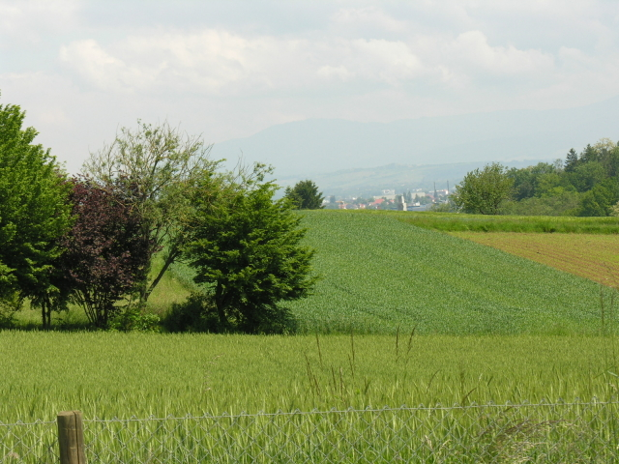
A svájci vakvezető kutyakiképző iskola gyönyörű természeti környezetben, lakott területtől távolabb épült. Az intézményben 48 kutya kap helyet.

A kutyára várók lakásai mellett 50 fős vetítőterem, irodák, irattárak, raktárak találhatóak az épületben.

Ebben az intézményben nincs helyi állatorvos, a kutyák egészségügyi ellátását külső állatorvos végzi.

Minden boxban padlófűtés, és automatikus itató készült. A kutyák a lengőajtón keresztül szabadon elhagyhatják boxukat, és kimehetnek a kerítéssel körülvett kifutóba, ahonnan - az L-alakú elrendezés miatt - láthatják a többi kutyát.

A macskák is kaptak külön szobát, saját kifutóval.

Nagyméretű konyha szolgál a kutyaeledel előkészítésére.

A kutyák napi tisztálkodásához olyan helyiséget terveztek, ahol 14 ápolóasztal és több kutyafürdőkád kapott helyet.

A kiskutyák külön épületszárnyban kaptak helyet.

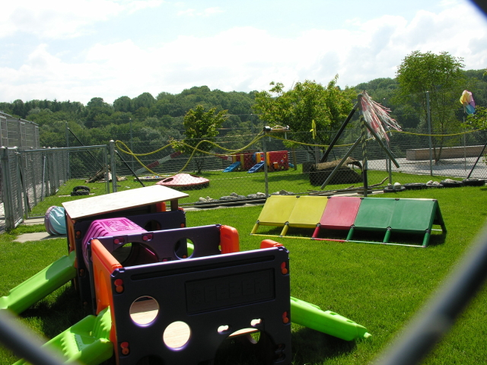
Kiskutyák számára változatos, ügyességfejlesztő játékokkal felszerelt játszótereket alakítottak ki.

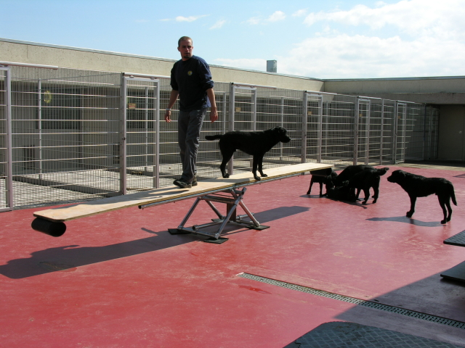
A kutyás boxok által körülzárt udvaron egy kiképző egyszerre több kutyával foglalkozik.

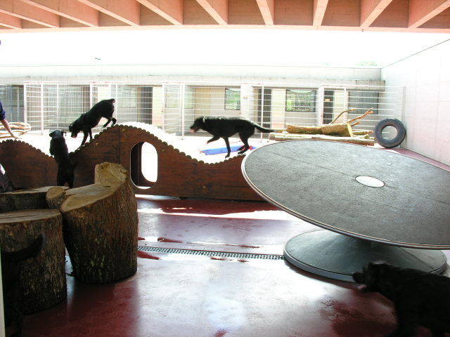
A fedett-nyitott kiképzőtéren rossz idő esetén is lehet dolgozni.

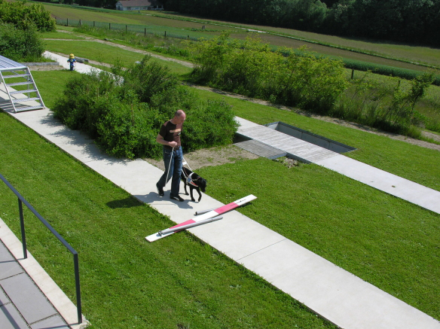
Az akadálypályákon a kiképzők külön-külön dolgoznak a kutyákkal.

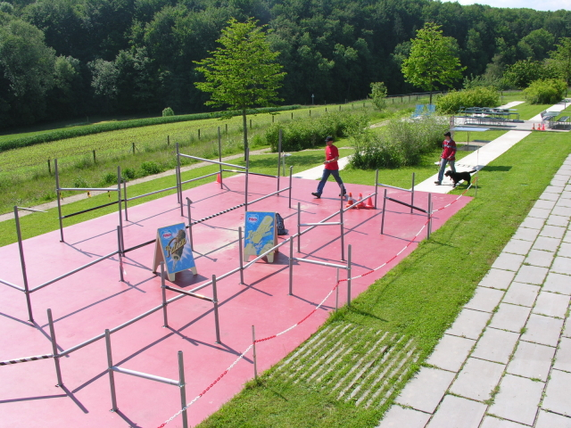
Az akadálypályákon a városi forgalomban előforduló akadályokkal ismerkednek a kutyák.

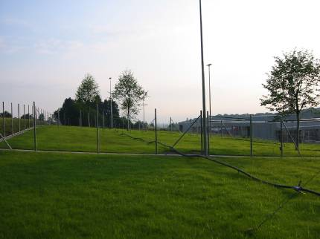

Külső, kerítéssel körülvett szabad terek a kutyák munka előtti vagy utáni elhelyezésére, szocializálásukra szolgálnak.

